StarVCenter云平台

企业级部署方案

(参考案例三：10台服务器+本地存储)

StarVCenter Team

2021年4月

目录

1 概述 1-3

1.1 目标 1-3

1.2 方案优缺点 1-3

1.3 名词解释 1-3

2 硬件设备清 2-3

3 部署结构规划 3-4

4 IP及主机名规划 4-4

5 安装部署 5-5

5.1 上架与布线 5-5

5.2 安装StarVE操作系统 5-5

5.2.1 Bios设置 5-5

5.2.2 选择安装类型 5-6

5.2.3 选择磁盘 5-6

5.2.4 配置主机名、IP 5-7

6 添加节点到计算集群 6-8

6.1 添加节点 6-9

6.2 配置网卡用途 6-9

6.3 部署新增节点 6-10

7 资源池初始化 7-11

7.1 添加存储 7-11

7.2 初始化IP地址池 7-11

7.3 初始化模板库 7-12

8 创建虚拟机 8-13

# 概述

## 目标

本文将针对企业对老旧服务器资源的利用，介绍一种最简单的云平台搭建方案。

本案例将以10台老旧物理服务器，采用StarVCenter+本地硬盘做存储的方案，满足在其满负载时能运行150台虚拟机（4核、10GB内存、150GB磁盘）的运行需求。

## 方案优缺点

优点：硬件成本与要求最低，最容易部署实现，运维管理最简单，虚拟机可迁移到其它物理机，期间业务无感知。

缺点：虚拟机存放在物理机本地磁盘，虚拟机I/O性能受限于物理机本地硬盘性能，物理机故障宕机期间，其上的所有虚拟机将暂时停运。

## 名词解释

* **资源池：**一套StarVCenter软件管控下的所有软硬件资源的集合。
* **计算集群：**一组配置相近、型号相同、物理位置相邻的物理服务器的集合，一个资源池下可用划分成多个计算集群。
* **管理网：**管理网是安装各节点操作系统时设置的“IP网络”，主要用于用户访问管理界面，和管控节点向计算节点发送管控指令等管理操作。
* **业务网**：业务网是用于虚拟机之间、虚拟机与平台之外的计算机之间通信的网络。其物理结构由各节点的“业务网网卡及其相连的二层物理链路”构成，业务网网卡充当二层通路，不设置IP地址，本案例中，管理网与业务网共享同一条物理网络链路。
* **管控节点：**整个资源池的控制中心，用于控制调度整个资源池的资源。
* **计算节点：**负责运行虚拟机机的物理服务器，管控节点同时会用作计算节点。
* **主存储：**用于存放虚拟机磁盘镜像，同一集群的计算节点都将挂载共享存储，本案例中的主存储就是每台服务器上的硬盘，虚拟机只能运行在对应磁盘所在的物理服务器上。

# 硬件设备清单

|  |  |  |  |  |
| --- | --- | --- | --- | --- |
| **序号** | **类型** | **规格** | **数量** | **备注** |
| 1 | 服务器  （以老旧为主） | 2CPU(10核,2.1Ghz，支持VT、超线程)；  128GB内存（8*16G DDR4）；  480GB stat SSD硬盘*( 1-2块)，做系统盘；  1-2.4TB sas HDD硬盘(7200转)*(6-12块)；  1块千兆网卡; | 10 | 所有sas磁盘做riad10阵列后做本地存储使用：在安将系统前，每两块磁盘先做raid1，然后再将raid1之后的磁盘做raid0，既能实现磁盘容错，又能提升性能。  **提示：**本方案实际磁盘使用量为祼磁盘容量的1/2，因磁盘阵列后期修改较困难，建议磁盘一次性规划到位。  **本地存储添加方法：**StarVCenter整体安装完成后，在“资源管理>存储池”页面点击“添加存储“按钮，将raid10后的磁盘选择添加为localFile存储（每台物理机依次选择添加）。 |
| 2 | 千兆以太网交换机 | 24口全千兆口 | 1 | 管理网、业务网都走同一物理链路，物理机和虚拟机使用不同的IP网段。 |

# 部署结构规划



按照上图规划，10台服务器全部用作计算节点跑虚拟机。其中第1台服务器同时又用作管控节点，管控相关服务都部署在第1台节点上。（**提示：实际生产中，可将上述1节点管控改为3节点集群模式部署，参考集群快速安装手册http://www.starvcs.com/doc/vcenter/cluster-server-install.html**）

**按照以上结构部署，怎样与企业现有局域网进行对接呢？**

以下是StarVCenter资源池与企业现有局域网对接的网络拓扑图：

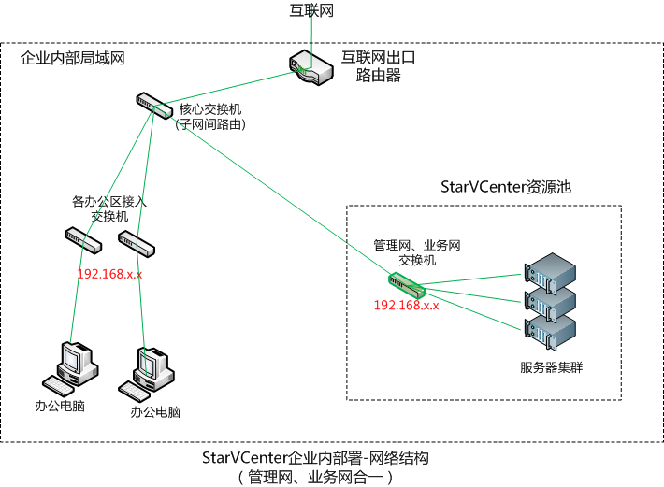

**企业内部用户电脑怎么访问虚拟机？虚拟子网间怎么互通？**

如上图所示，StarVCenter的业务网与企业内部局域网处于同一个二层网络，企业内部需要互通的子网网关都设置在核心交换机上，核心交换机充当了企业内部子网间的直连路由，StarVCenter业务网对应的所有虚拟子网网关也配置在核心交换机上，因此办公区用户可以直接访问StarVCenter中的虚拟机，StarVCenter中多个子网间也可互通。

**虚拟机怎么访问互联网？**

互联网出口路由器所在子网与其它子网一样都是核心交换机的直连路由网络，在核心交换机上配置上网路由策略（对非直连路由转发之外的数据包，都统一转发至互联网出口路由），这样虚拟机就与办公区电脑一样，可直接通过企业互联网出口路由上网。

**从互联网上怎么访问虚拟机？**

若需从互联网上访问虚拟机，只需在互联网出口路由上做端口映射即可。

**从互联网怎么访问云平台管理界面？**

通过互联网出口路由对企业内部台式windows电脑做远程连接端口映射，或者直接将StarVCenter的18080、18081、18083端口映射到互联网。

# IP及主机名规划

10台服务器的主机名与IP规划如下表：

|  |  |  |
| --- | --- | --- |
| 序号 | 主机名 | IP地址(192.168.50.0/24，网关：192.168.50.254)  说明：此处IP地址段选用企业平常使用的局域网网段即可，确保能与企业原有网络环境相通。 |
| 1 | starve001 | 192.168.50.1 |
| 2 | starve002 | 192.168.50.2 |
| 3 | starve003 | 192.168.50.3 |
| 4 | starve004 | 192.168.50.4 |
| 5 | starve005 | 192.168.50.5 |
| 6 | starve006 | 192.168.50.6 |
| 7 | starve007 | 192.168.50.7 |
| 8 | starve008 | 192.168.50.8 |
| 9 | starve009 | 192.168.50.9 |
| 10 | starve010 | 192.168.50.10 |

# 安装部署

## 上架与布线

按照“部署结构规划”中的图示，将服务器、交换机上架后，进行布线连接。

## 安装StarVE操作系统

从StarVCenter官网（[www.starvcs.com](http://www.starvcs.com)）下载云平台软件安装包，starve4-x86_64-StarVCenter-enterprise-xxx.iso，然刻录安装光盘或U盘。

**按以下步骤依次安装10台服务器：**

将光盘或U盘插入服务器，进入BIOS设置。

### Bios设置

1. 在bios中开启虚拟化(VT)支持。
2. 设置为从光驱/U盘启动。

在第一个画面选择“Install StarVE4”，稍后进入系统安装图形界面，如下图：

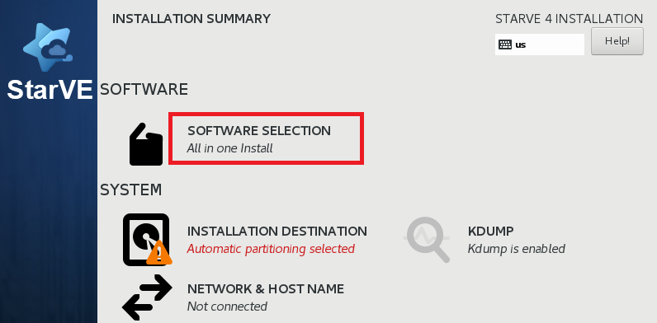

### 选择安装类型

点击【SOFTWARE SELECTION】进入软件选择界面：

注意：根据规划，第１台服务器用于（管控＋计算）节点，第２～第10台服务器用于纯计算节点。因此，此处选择有差别。

在安装第１台服务器时，须选择【All in one】，然后点击【Done】，如下图：

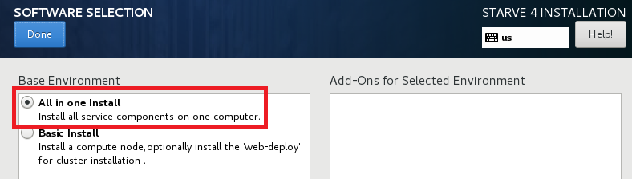

在安装第２台～第10台服务器时，须选择选择【Basic Install】，然后点击【Done】，如下图：

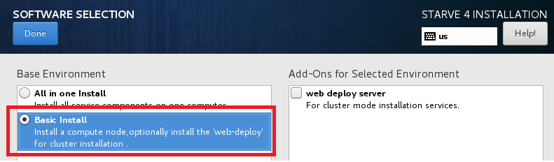

### 选择磁盘

点击【INSTALLATION DESTINATION】选项，按照规划，此处选择第一块磁盘做系统磁盘，点击【Done】，如下图：

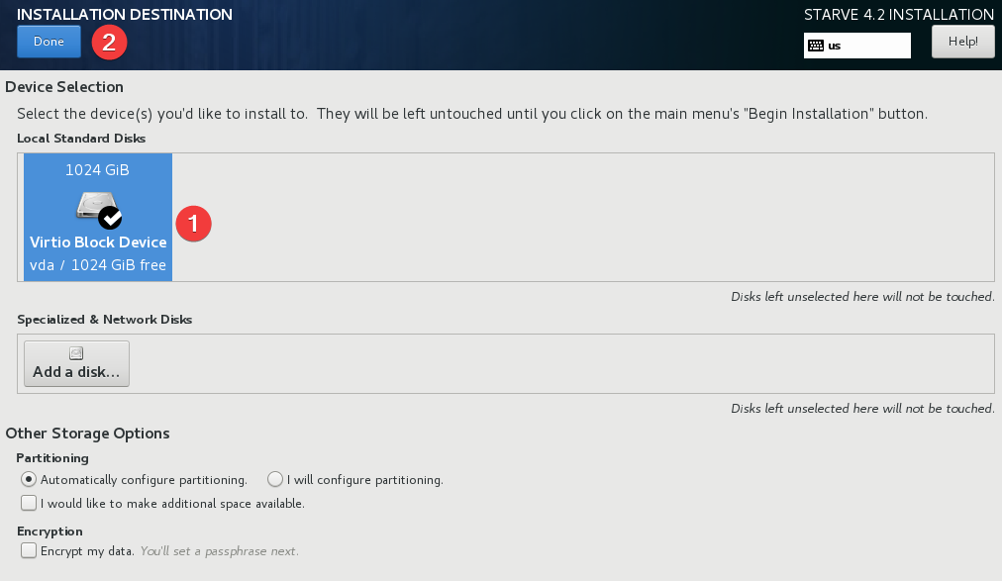

### 配置主机名、IP

10台服务器的主机名配置为starve001、starve002…starve010。

IP地址将配置在服务器第一个网口（此处我们选择第一个网络设备即可）上，从starve001到starve010依次为192.168.50.1到192.168.50.10。

1．配置主机名

点击【NETWORK & HOSTNAME】，打开配置界面，在“Host name”栏输入主机名。

2.配置IP地址

（提示：这里配置1个IP即可。部署期间，此IP将被默认识别为管理网IP，自动移植到管理网网桥‘br-mgmt’上。）

点击【Configure】按钮，选择【IPv4 Settings】，将“Method”设置为【Manual】。

点击【add】，输入IP、掩码、网关，点击【Save】，如下图：

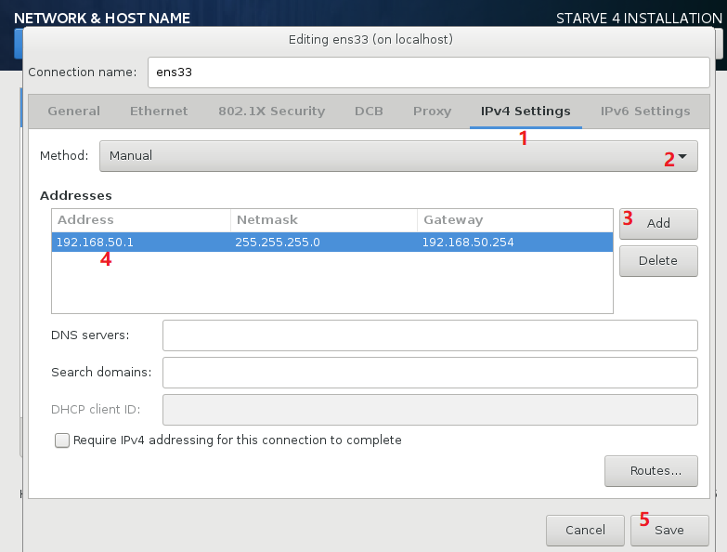

点击【OFF】按钮使其为【ON】状态启用网卡，然后点击【Done】，如下图：

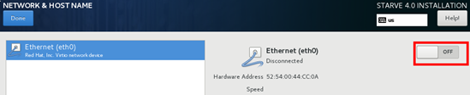

点击【Begin Installation】按钮开始部署。

点击【ROOT PASSWORD】设置root账户密码。

约需要10分钟完成安装，安装完成后，点击【reboot】重启系统。

按照上述方法完成所有服务器的操作系统安装，并确保所有服务器之间IP互通。

# 添加节点到计算集群

通过浏览器(推荐Google Chrome)打开管理界面，访问地址为第1台服务器的IP（这里是192.168.50.1）如下图：

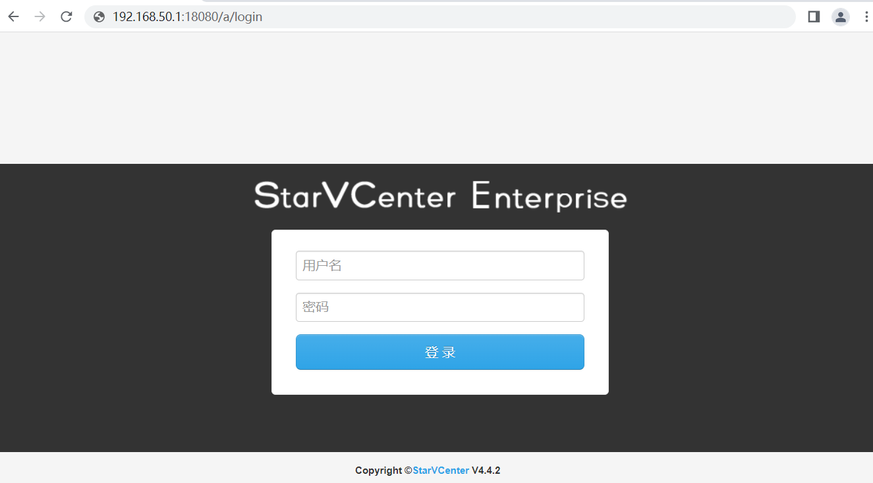

**注意：**2023年6月之后发布的版本，所有账号默认密码统一改为Svc*2009

默认业务操作员账号为：user/user

默认系统管理员账号为：admin/admin

这里我们账号user来登录。

## 添加节点

说明：我们打开StarVCenter管理界面后，需要将第2～第10台服务器节点添加进来。

进入“资源管理”>“添加部署主机”菜单作为模板，然后点击“添加”按钮，然后在起始ip和结束IP中分别输入192.168.50.2和192.168.50.10，点击“确定”按钮开始添加，如下图：

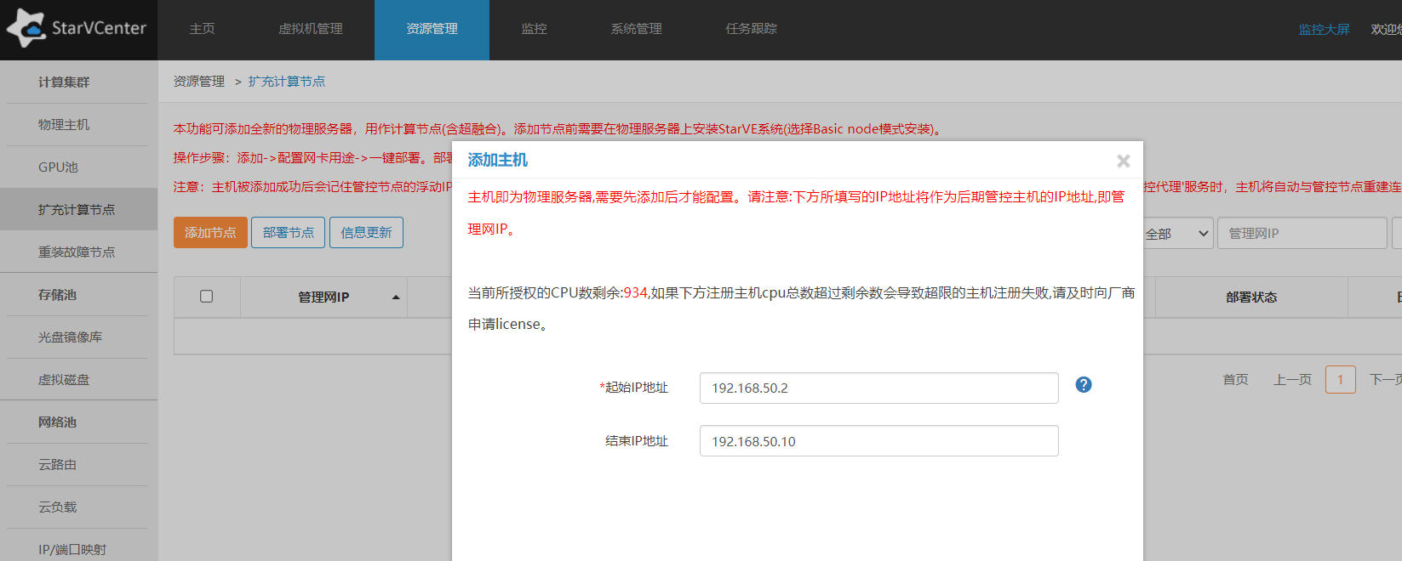

## 配置网卡用途

所有节点都添加成功后，点击“配置网卡用途”，打开“配置网卡用途”页面，先勾选第1台节点，然后勾选表头“选择”，此时将以第1台节点为基准，批量配置所有节点，如下图:

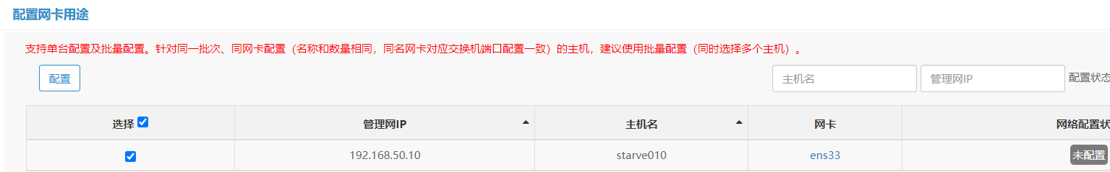

点击“配置”按钮，打开“选择绑定模式与用途”页面，如下图：

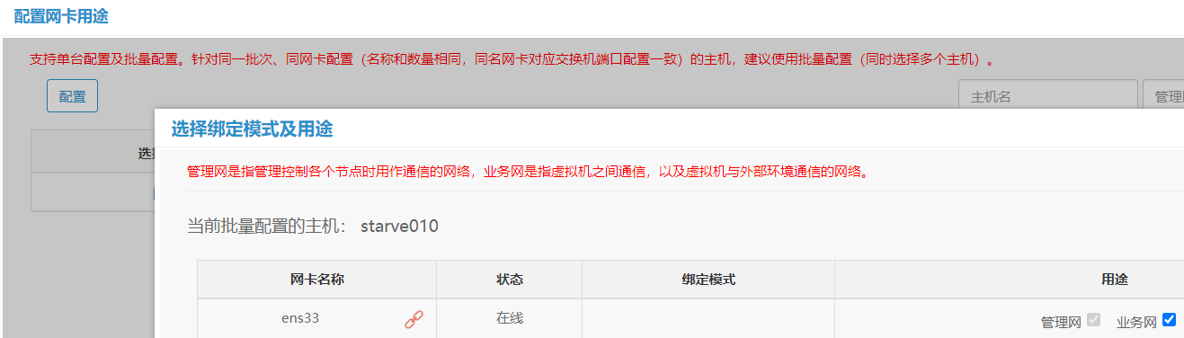

在标配方案中，保持默认选择即可。

**注意！如果选择了“部署结构规划”中的增量选配方案**，**则此处操作如下：**

需要先绑定两个网卡（网口），绑定方法：点击任意网卡后的“绑定”按钮，打开绑定页面，选择另一块要绑定的网卡（网卡），点击“确定”，绑定完成后，将其勾选为**“管理网、业务网”**。

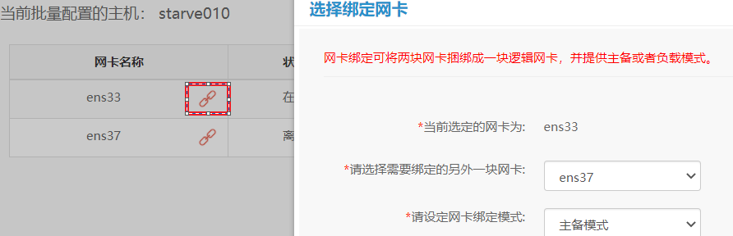

在“选择绑定模式及用途”界面，点击“确定”按钮，回到上一级“配置网卡用途”页面再次点击“确定”按钮完成网卡用途配置。

## 部署新增节点

完成所有节点的网卡用途配置后，在“添加部署主机”页面，勾选所有节点，点击“一键部署”按钮，开始部署，如下图：

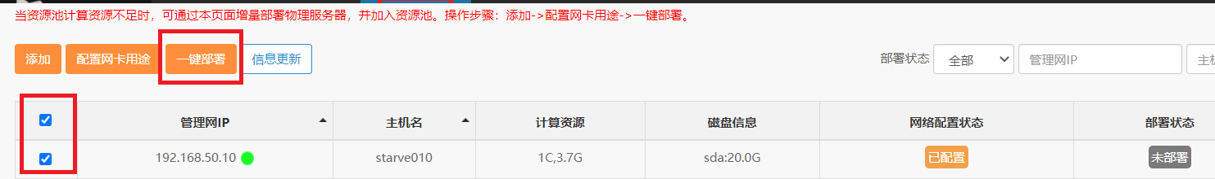

节点部署完成后，将自动加入到指定的计算集群中。

# 资源池初始化

## 添加存储

说明：使用云平台之前，我们需要将所有服务器本地磁盘添加到存储清单。操作方法如下：

首先，登录StarVCetner，进入“资源管理”>“存储”菜单，点击【添加存储】按钮，弹出界面如下图：

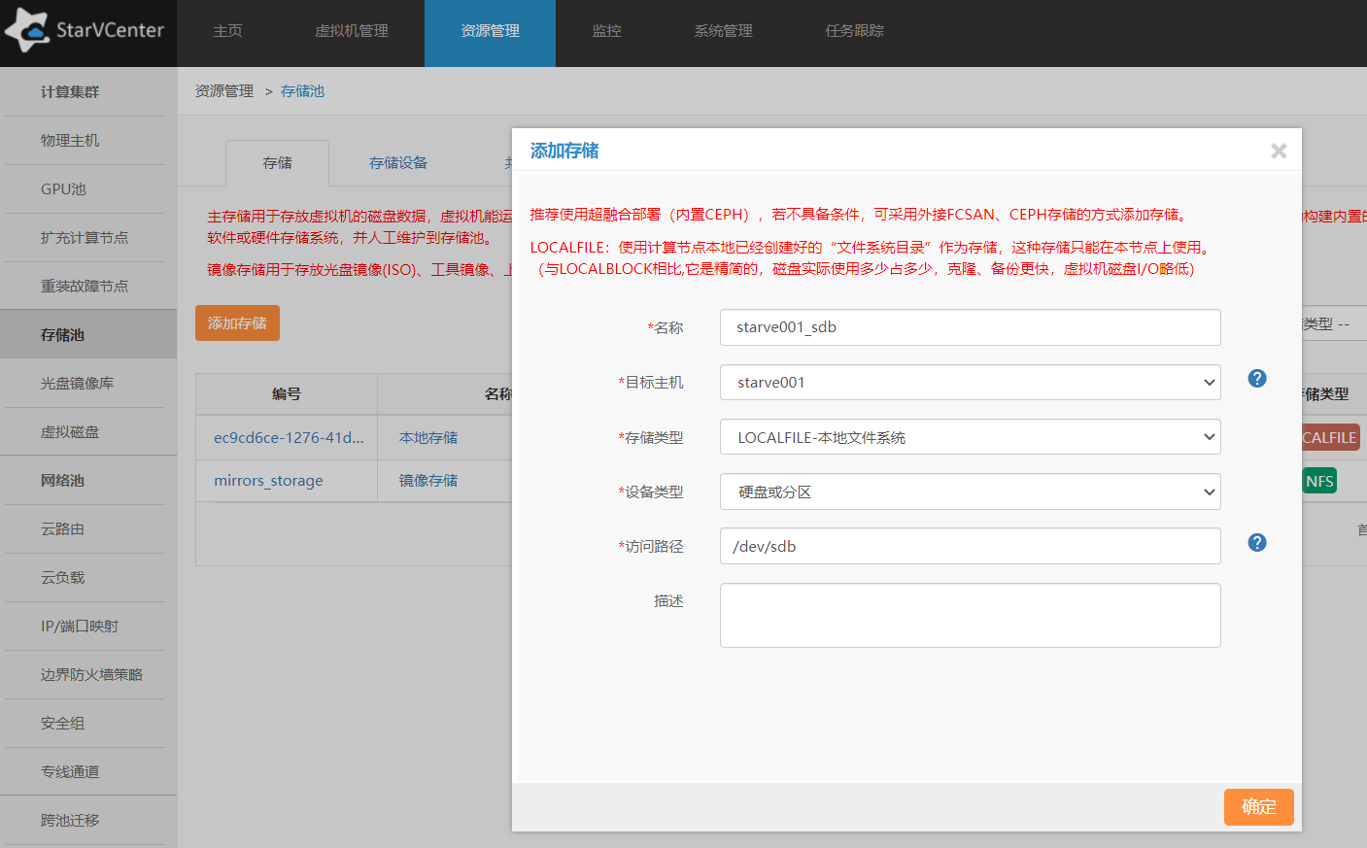

为了便于后期识别，我们以“服务器名称 _磁盘名”格式命名，依次选择每台服务器，存储类型选择“LOCAFILE-本地文件系统”，磁盘设备选择之前规划的第二块磁盘（这里是/dev/sdb）。

## 初始化IP地址池

首先我们按照IP地址规划初始化IP地址池，后期使用过程中按实际需求添加子网。

进入“资源管理”>“网络”菜单，选择“IP地址池”选项卡，点击【新增IP】按钮，弹出界面如下图：

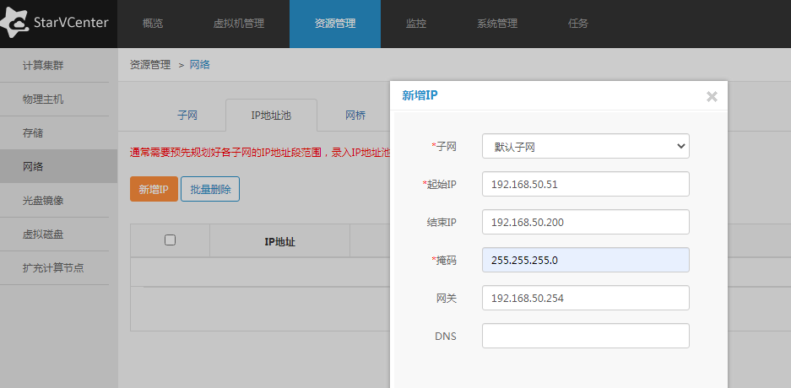

## 初始化模板库

StarVCenter的官网提供通用的虚拟机模板供用户下载，如下图：

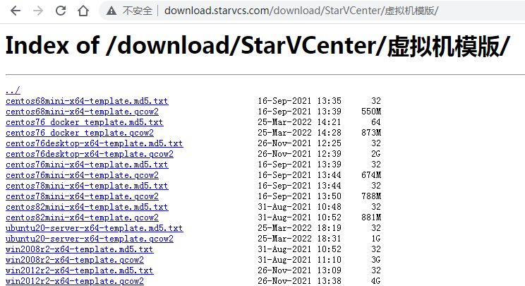

我们可以将需要用到的虚拟机模板下载下来，上传到自己的StarVCenter中。这里先下载centos76mini-x68-template.qcow2，在StarVCetner管理界面进入“虚拟机管理”>“虚拟机模板”菜单，点击“上传模板”按钮，选择刚才下载的模板文件，选择对应操作系统，点击“确定”按钮开始上传，如下图：

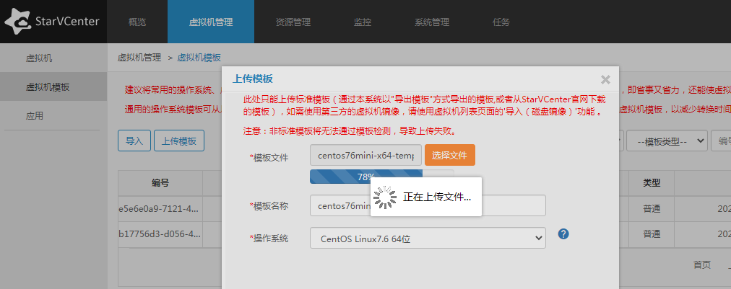

说明：若StarVCenter官网模板库未提供你想要的模板，你也可以自己上传ISO光盘镜像，然后在“创建虚拟机”时选择“全新安装”的方式自定义安装虚拟机模板。

# 创建虚拟机

**接下来我们就可以随心所欲地创建规划的150台虚拟机了。**

进入“虚拟机管理”>“虚拟机模板”菜单，在列表右侧操作栏点击“克隆虚拟机”，如下图：

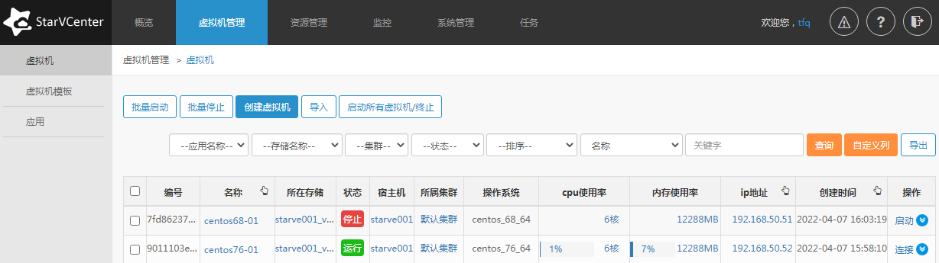

在弹出框中输入虚拟机名称，其它选择默认第一个选项，如下图：

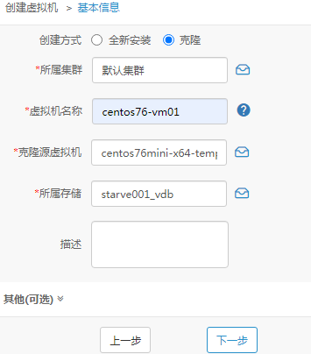

点击“下一步”按钮，选择CPU、内存、网卡规格等，如下图：

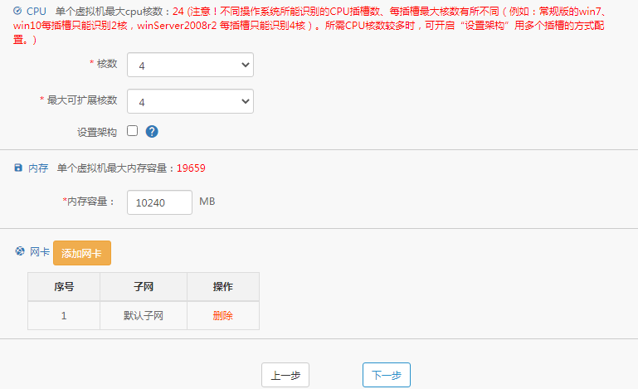

继续点击“下一步”按钮，确认虚拟机配置，然后点击“开始创建”按钮，开始创建虚拟机。

大约需要几秒到几十秒完成创建，进入“虚拟机管理”>“虚拟机”菜单中能看到刚创建的虚拟机，点击右侧操作栏的“启动”按钮，启动虚拟机。等虚拟机变成“运行”状态后 ，点击“连接”按钮可打开虚拟机的远程桌面，如下图：

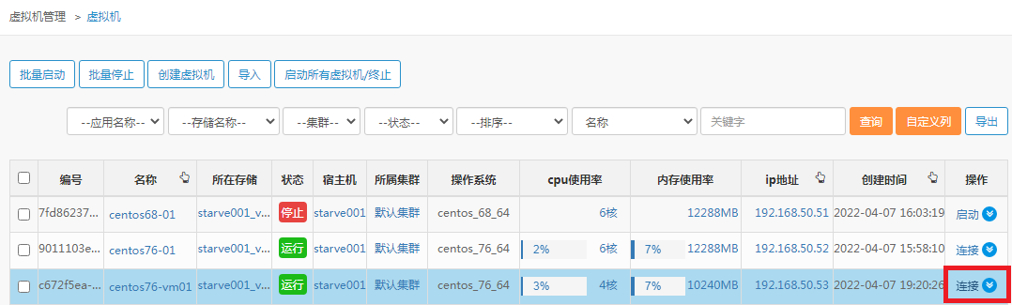

虚拟机控制台打开后，输入模板默认账号密码root/Svc*2009登录操作系统(注意不同系统管理员账号有差异，详见官网虚拟机模板目录下的：[模板镜像默认账号.png](http://starvcs.com/download/StarVCenter/%E8%99%9A%E6%8B%9F%E6%9C%BA%E6%A8%A1%E7%89%88/%E6%A8%A1%E6%9D%BF%E9%95%9C%E5%83%8F%E9%BB%98%E8%AE%A4%E8%B4%A6%E5%8F%B7.png))，然后执行“ip a”命令，查看到IP地址已自动配置好，如下图所示：

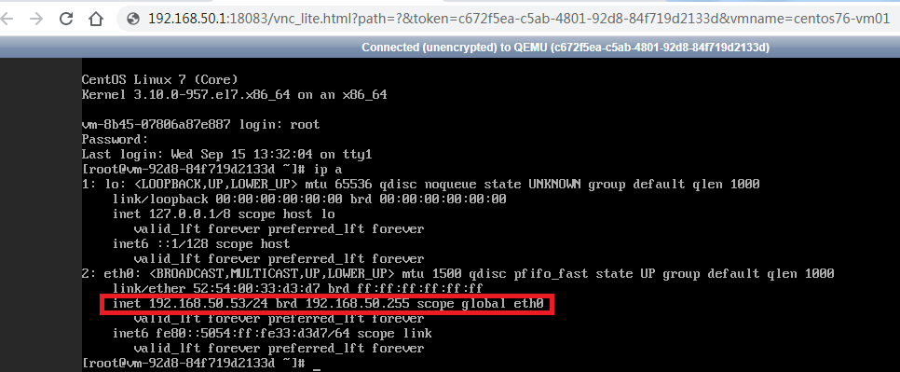

**后期如果资源不够用了，可以通过“扩充计算节点”功能增加计算节，不断提升集群的计算和存储能力。**

接下来我们就可以随心所欲地创建规划的150台虚拟机了，后期如果资源不够用了，只管往资源池中添加物理服务器即可。